Вред курения для подростков
Подростковое курение – распространённая проблема в современном мире. Кто-то приходит к нему из-за проблем внутри семьи, другие пытаются подражать взрослым, многие дымят просто за компанию, чтобы не выделяться среди своих. Так или иначе, курение на неокрепшем организме сказывается разрушительно, влияя не только на здоровье в целом, но и на физическое и умственное развитие среди подростков.
Почему подростки начинают курить?
1. Самая популярная причина – это стремление не выделяться из общей компании сверстников.
2.Это чрезмерное любопытство. Если взрослые курят и им так это нравится, значит, надо узнать, что же это такое. А запреты на сигареты только подогревают интерес к ним.
3. Подражание взрослым – третья причина из основных. Подростки часто перенимают внешние атрибуты того, что по их мнению показывает «взрослость». Разумеется, такая позиция в корне не верна. Взрослого человека определяют поступки и ответственность за свои действия.
4. Отдельно стоит выделить девочек. Часто они начинают курить не только по вышеперечисленным причинам, но и для того, чтобы понравиться парню или казаться модной.
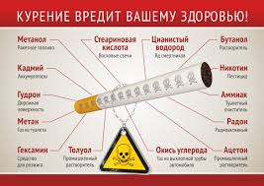

Вред курения для подросткового организма.
Вред никотина для растущего организма намного серьёзнее, чем для взрослых. Токсины действуют на подростков сильнее и быстрее вызывают привыкание, поскольку тело ещё не до конца сформировано. От курения страдают все системы организма. Подвергаются негативному воздействию процессы роста, умственное и половое развитие. Влияние на мозг и нервную систему. Никотин пагубно влияет на состояние сосудов, в результате чего нарушается кровообращение в головном мозге. У курящего подростка заметно ухудшаются концентрация внимания и память, что для школьника является большим минусом. Кроме этого, снижается качество зрения, повышается риск появления глаукомы. Никотин разрушительно влияет и на состояние некоторых зон коры, в результате чего ухудшается слух. Под воздействием сигарет сильно страдает нервная система. Последствия этого непредсказуемы: одни подростки становятся чересчур эмоциональными и вспыльчивыми, другие же, наоборот, замыкаются в себе, страдая от депрессии и мнительности. Никотиновая зависимость у подростка в будущем приводит к таким проблемам, как: плохая память; неспособность сконцентрироваться на деле; ухудшение зрения; слабый слух; плохое обоняние; замедление реакции на раздражитель; низкая выносливость; нервное истощение; гормональные нарушения; бессонница; сердечные заболевания; болезни печени и почек; заболевания дыхательной системы; плохая кожа; ухудшение состояния волос, зубов и ногтей; быстрое изнашивание сердца и сосудов; риск онкологических образований; патологии репродуктивной системы; задержки в физическом и умственном развитии. Перечисленных причин вполне достаточно, чтобы убедить тинейджера не начинать курить не только в 14-16 лет, но и во взрослом возрасте.
На сегодняшний день существует альтернативные способы, которые помогают подросткам отказаться от курения.

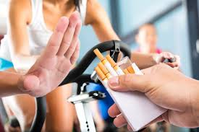

Физические упражнения
Один из лучших способов борьбы с желанием запалить сигарету - это начать заниматься физическими упражнениями. Физические упражнения повышают уровень эндорфинов в организме и помогают людям чувствовать себя восхитительно, даже без никотина. Выбор спорта должен быть индивидуален, но все же можно рекомендовать какие-то универсальные: бег, йога, плавание или групповые тренировки в зале.
Занимательные хобби
Еще один замечательный способ забыть про курение - это заняться хобби или увлечением. Выбор достаточно широк: литература, рисование, музыка, садоводство, фотография, лепка из глины или езда на велосипеде и т.п. Важно, чтобы хобби было не только увлекательным, но и забавным, чтобы вы чувствовали в нем удовольствие и при этом забыли о легкой зависимости от табака.
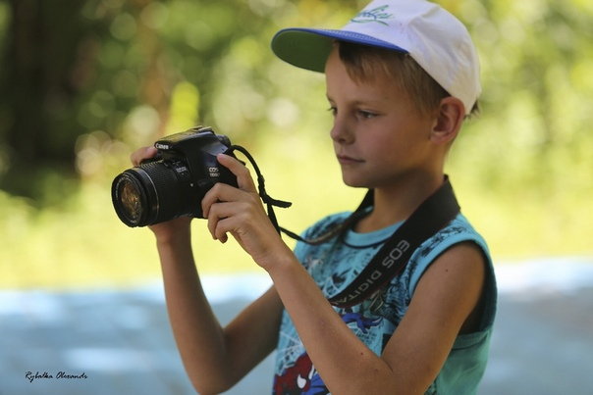
Контактная информация:
Адрес: г. Ставрополь,
ул. Лермонтова, 148-а
Телефон: (8652) 23-56-03
Факс: (8652) 23-36-90
Эл.почта: rosinka@minsoc26.ru Сайт: priut-rosinka.ru
«СТАВРОПОЛЬСКИЙ СОЦИАЛЬНЫЙ ПРИЮТ ДЛЯ ДЕТЕЙ И ПОДРОСТКОВ «РОСИНКА»

«О вреде курения для подростка»

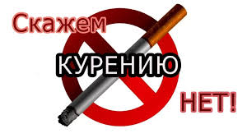

подготовили социальные педагоги:
Л.Н. Дубинина,
А.С. Черных

г. Ставрополь, 2024г.

